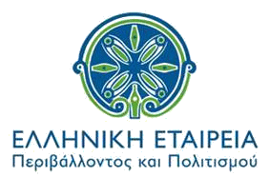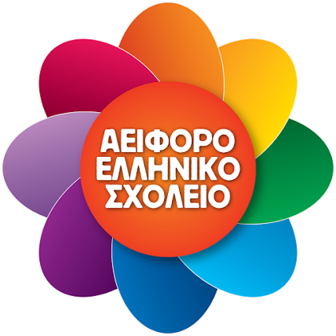

**2o ΘΕΡΙΝΟ ΠΑΝΕΠΙΣΤΗΜΙΟ ΣΤΙΣ ΟΙΝΟΥΣΣΕΣ**

**20-26 Ιουλίου 2015**

**Η ΕΛΛΗΝΙΚΗ ΕΤΑΙΡΕΙΑ ΠΕΡΙΒΑΛΛΟΝΤΟΣ ΚΑΙ ΠΟΛΙΤΙΣΜΟΥ (ΕΛΛΕΤ) και το Πανεπιστήμιο Αθηνών και την Έδρα της UNESCO για την Αειφόρο Ανάπτυξη και την Εκπαίδευση για την Αειφόρο Ανάπτυξη, ο**ργανώνουν το Θερινό Πανεπιστήμιο με θέμα:

**Συνεργαζόμενοι φορείς**

**Δήμος ΟΙΝΟΥΣΣΩΝ, Ακαδημία Εμπορικού Ναυτικού, Αναπτυξιακό Κέντρο Οινουσσών Αιγαίου, Μεσογειακό Γραφείο Πληροφόρησης (ΜΙΟ), ΚΠΕ Ομηρούπολης.**

**Επιστημονικός Υπεύθυνος**

**Δρ Μιχαήλ Σκούλλος, Καθηγητής Πανεπιστημίου Αθηνών**

**Που απευθύνεται;**

Απευθύνεται σε εκπαιδευτικούς και στελέχη εκπαίδευσης της Πρωτοβάθμιας και Δευτεροβάθμιας Εκπαίδευσης, σε εκπαιδευτές ενηλίκων, σε εργαζόμενους φορέων που ασχολούνται με την αειφορία, σε προπτυχιακούς και μεταπτυχιακούς φοιτητές, καθώς και σε κάθε πολίτη που επιθυμεί να διευρύνει τους ορίζοντες και τις γνώσεις του.

**Σκοποί και στόχοι του προγράμματος**

Το σεμινάριο στηρίζεται στη φιλοσοφία του εγκεκριμένου από το Υπουργείο Παιδείας προγράμματος «***Αειφόρο Ελληνικό Σχολείο: Όλοι νοιαζόμαστε, όλοι συμμετέχουμε»*** σύμφωνα με την οποία:

* Η αειφορία συνδέεται με την βιωσιμότητα στους φυσικούς πόρους, στις σχέσεις των ανθρώπων και στην ίδια την παραγωγή και μετάδοση της γνώσης
* Το Αειφόρο Σχολείο εμπλέκει όλα τα μέλη του (εκπαιδευτικούς, διοίκηση, μαθητές, γονείς και τοπική κοινότητα) και χαράσσει στρατηγικές για τη μάθηση, την αγωγή, τον πολιτισμό και την αειφορία με τρόπο που οι εμπλεκόμενοι τη βιώνουν στην καθημερινότητά τους.
* Το Αειφόρο Σχολείο ενοποιεί και εντάσσει στην καθημερινότητά του όλες τις δράσεις του (ευέλικτη ζώνη, βιωματικές δράσεις, προγράμματα στο πλαίσιο των σχολικών δραστηριοτήτων κ.ά.).

Με βάση το ανωτέρω πλαίσιο, οι συμμετέχοντες/ουσες θα έχουν την ευκαιρία:

* Nα εμπλακούν σε ποικίλες βιωματικές δραστηριότητες-δράσεις με σκοπό να καταστούν ικανοί να καταστρώνουν σχέδια δράσης για το μετασχηματισμό του σχολείου τους σε αειφόρο
* Να συμμετέχουν στην οργάνωση, στην εκτέλεση και στην παρουσίαση σχεδίου εργασίας (project) με θέμα τη διερεύνηση της αειφορίας στο νησί των Οινουσσών.

**Γιατί στις Οινούσσες;**

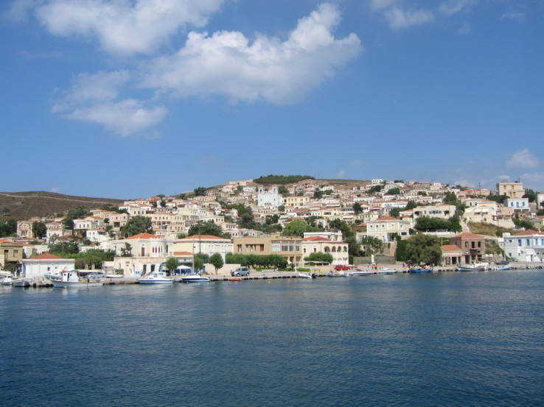

Οι Οινούσσες αποτελούν ένα όμορφο μικρό ακριτικό νησί το οποίο προσφέρει δυνατότητες:

* για τη μελέτη της αειφόρου ανάπτυξης και των σχέσεων αλληλεπίδρασης ανθρώπου και φύσης στην πράξη
* για την ανάπτυξη σχέσεων τόσο ανάμεσα στους συμμετέχοντες, επιμορφούμενους και επιμορφωτές, όσο και με την τοπική κοινωνία.
* Προσφέρει επίσης κατάλληλες υποδομές, οι οποίες μπορούν να φιλοξενήσουν και να διευκολύνουν ένα τέτοιο πρόγραμμα, όπως είναι η Ακαδημία Εμπορικού Ναυτικού, το Αναπτυξιακό Κέντρο Οινουσσών Αιγαίου (ΑΚΟΑ) κ.ά.
* Τέλος οι Οινούσσες προσφέρονται για το συνδυασμό εκπαίδευσης και διακοπών.

**Εκπαίδευση και διακοπές**

Καθώς οι αποστάσεις είναι πολύ μικρές και οι θάλασσες πολύ καθαρές, οι συμμετέχοντες μπορούν να συνδυάσουν την εκπαίδευσή τους με διακοπές. Επιπλέον το 2ο Θερινό Πανεπιστήμιο στις Οινούσσες, όπως και το 1ο, περιλαμβάνει πολλές δραστηριότητες γνωριμίας με τη φυσική και πολιτιστική κληρονομιά του νησιού όπως είναι:

* Επίσκεψη στο Ναυτικό Μουσείο
* Επίσκεψη στα φυσικά οικοσυστήματα του νησιού
* Επίσκεψη στο τοπικό Μοναστήρι
* Περίπλου του νησιού με το τοπικό πλοίο
* Γεύμα γευσιγνωσίας με τοπικά προϊόντα
* Γεύμα με το τοπικό χορευτικό συγκρότημα

Όσοι επιμορφούμενοι επιθυμούν, μπορούν να παραμείνουν **επιπλέον τρεις (3) ημέρες** μετά τη λήξη του σεμιναρίου (μέχρι 29 Ιουλίου) για να απολαύσουν ξέγνοιαστα τις διακοπές τους.

**Μέθοδος διδασκαλίας-Δραστηριότητες**

Στο σεμινάριο αυτό ακολουθείται η φιλοσοφία και η μεθοδολογία του προγράμματος «Αειφόρο Ελληνικό Σχολείο: όλοι νοιαζόμαστε, όλοι συμμετέχουμε» το οποίο έχει εγκριθεί από το Υπουργείο Παιδείας (Αρ. Πρωτ. 118/Γ7/ 2/1/2014). Για τη φιλοσοφία αυτή μπορείτε να ανατρέξετε στην ιστοσελίδα μας και στον ΟΔΗΓΟ ΑΕΙΦΟΡΟΥ ΣΧΟΛΕΙΟΥ <http://www.aeiforosxoleio.gr/?page_id=2206>

Θα ασχοληθούμε με τις διαδικασίες που απαιτούνται για το χτίσιμο ενός αειφόρου σχολείου.

Θα ακολουθήσουμε βιωματικές μεθόδους μέσα από παιδαγωγικά και καλλιτεχνικά εργαστήρια, μελέτες πεδίου και διερευνητικές μεθόδους, ενώ ταυτόχρονα θα υπάρχουν και εισηγήσεις από διακεκριμένους επιστήμονες.

Θα μελετήσουμε το φυσικό, κοινωνικό και πολιτιστικό περιβάλλον του νησιού και θα διερευνήσουμε τις απόψεις των κάτοικων και των τοπικών φορέων για τα θέματα της αειφορίας.

Θα συνδιοργανώσουμε με την κοινότητα των Οινουσσών κοινές εκδηλώσεις όπως είναι διαλέξεις ανοιχτές στο ευρύ κοινό και στρογγυλό τραπέζι στο οποίο θα λάβουν μέρος εκπρόσωποι των τοπικών φορέων.

Τέλος, το πρόγραμμα συμπληρώνεται με δράσεις, ξεναγήσεις και διαδρομές στο νησί. Μερικές εικόνες από τις δράσεις του 1ου Θερινού Πανεπιστημίου μπορείτε να δείτε στο φωτογραφικό υλικό στο: <https://www.youtube.com/watch?v=BYWC_bTs_Cs>.

**Διδάσκοντες & συντονιστές εργαστηρίων**

1. Δρ. Σκούλλος Μιχαήλ, Καθηγητής του ΕΚΠΑ, Κάτοχος της Έδρας της UNESCO για την Διαχείριση & Εκπαίδευση για την Αειφόρο Ανάπτυξη στη Μεσόγειο, Πρόεδρος του Μεσογειακού Γραφείου Πληροφόρησης. Επιστημονικός Υπεύθυνος του Προγράμματος
2. Δημοπούλου Μαρία, M.Ed., Υπεύθυνη Περιβαλλοντικής Εκπαίδευσης Πρωτοβάθμιας Εκπαίδευσης, Α’ Αθήνας
3. Δρ. Δίτσιου Μαλαματή, Φυσιογνώστρια, Περιβαλλοντολόγος M.Sc., M.Ed, Σχολική Σύμβουλος ΠΕ04
4. Δρ. Ιωάννου Θάνος, Φυσικός, Υπεύθυνος Περιβαλλοντικής Εκπαίδευσης ΔΙΔΕ Δ΄Αθήνας
5. Δρ. Μπαζίγου Κατερίνα, Φιλόλογος, Υπεύθυνη ΚΠΕ Δραπετσώνας
6. Σπυράκης Σταύρος, Δάσκαλος, Υπεύθυνος ΚΠΕ Ομηρούπολης Χίου
7. Δρ. Σωτηροπούλου Δήμητρα, Γεωπόνος, Διευθύντρια ΕΠΑΛ
8. Δρ. Τρικαλίτη Αγγελική, Χημικός, ΜΑ στην Ιστορία και Φιλοσοφία Επιστήμης και Τεχνολογίας, Ε. Σχολική Σύμβουλος ΠΕ04, Διδάσκουσα στο ΕΚΠΑ
9. Τσίγκου Αλεξάνδρα, Δασκάλα, Πολιτικός Μηχανικός, Υπεύθυνη Περιβαλλοντικής Εκπαίδευσης Δυτικής Αττικής
10. Δρ. Τσιμουρής, Γιώργος Καθηγητής κοινωνικής ανθρωπολογίας στο Πάντειο Πανεπιστήμιο
11. Τσιμάκη Περσεφόνη, Νηπιαγωγός, τ. Μέλος Παιδαγωγικής Ομάδας ΚΠΕ Δραπετσώνας
12. Δρ. Φουσέκη Ευσταθία, Βιολόγος, Διδάκτωρ Οικολογίας, Σχολική Σύμβουλος ΠΕ04
13. Φραντζή Αντιόπη, M.Εd. Διευθύντρια 70ου Δημοτικού Σχολείου Αθηνών

**Ημερομηνίες διεξαγωγής-Διάρκεια**

Το πρόγραμμα θα διεξαχθεί από 20-26 Ιουλίου στις Οινούσσες. Η έναρξη θα γίνει το απόγευμα της Δευτέρας 20 Ιουλίου. Τα εργαστηριακά μαθήματα αρχίζουν στις 9.00, ολοκληρώνονται στις 14.00 και συνεχίζονται από τις 18.30 μέχρι 20.30. Η διάρκεια του σεμιναρίου θα είναι από 20 Ιουλίου έως 26 Ιουλίου.

**Διαμονή**

Υπάρχει δυνατότητα δωρεάν διαμονής σε 3κλινα έως και 4κλινα δωμάτια της ΑΚΑΔΗΜΙΑΣ ΕΜΠΟΡΙΚΟΥ ΝΑΥΤΙΚΟΥ . Με συνεννόηση μπορεί να εξασφαλιστεί και διαμονή σε δίκλινο δωμάτιο. Κάθε δωμάτιο διαθέτει το δικό του μπάνιο, δεν διαθέτει όμως κλινοσκεπάσματα, οπότε οι συμμετέχοντες χρησιμοποιούν τα δικά τους.

**Η μετακίνηση**

Η Εταιρεία BLUΕ STAR FERRIES παρέχει 40% έκπτωση στην οικονομική θέση και 30% έκπτωση σε καμπίνες για τη μετακίνηση από τον Πειραιά προς τη Χίο. Στους επιλεγέντες θα αποσταλούν σχετικές πληροφορίες.

**Διάρκεια-Συνδρομή-Πιστοποιητικό συμμετοχής**

Η διάρκεια του προγράμματος είναι 50 ώρες (35 ώρες για τα μαθήματα και 15 ώρες για τη διεξαγωγή και παρουσίαση της ερευνητικής εργασίας για την αειφορία στις Οινούσσες)

**Συνδρομή συμμετοχής:**

Το κόστος συμμετοχής είναι 100 ευρώ. Για τα σχολεία τα οποία έχουν εγγραφεί στο Πρόγραμμα «Αειφόρο Ελληνικό Σχολείο: Όλοι νοιαζόμαστε, όλοι συμμετέχουμε» προσφέρεται έκπτωση 20% για έναν/μια εκπαιδευτικό δηλαδή 80 ευρώ.

**Υποβολή αιτήσεων -Πληροφορίες**

Οι αιτήσεις εγγραφής θα γίνονται ηλεκτρονικά στη διεύθυνση:

<https://docs.google.com/forms/d/1OQ92LKwM9ZPZAd5nJPT59U4b7kXL2BGV92vY8unyde4/viewform> μέχρι 25 Ιουνίου 2015 και μέχρι 30 Ιουνίου 2015, θα γνωστοποιηθούν τα ονόματα αυτών που έχουν επιλεγεί με σειρά προτεραιότητας.

Υπεύθυνη Γραμματείας: Κατερίνα Χουλιαρά στα τηλέφωνα 2103316649 εσωτ. 5 και 3316955 εσωτ.5. Ε-mail: aeiforosxoleio@gmail.com

Συντονίστρια προγράμματος: Αγγελική Τρικαλίτη στα τηλέφωνα 2109815428 και 6932621535